網站資料結構圖
本系統採用generic metadata式資料模型，以單一架構處理所有不同類別的內容物件。

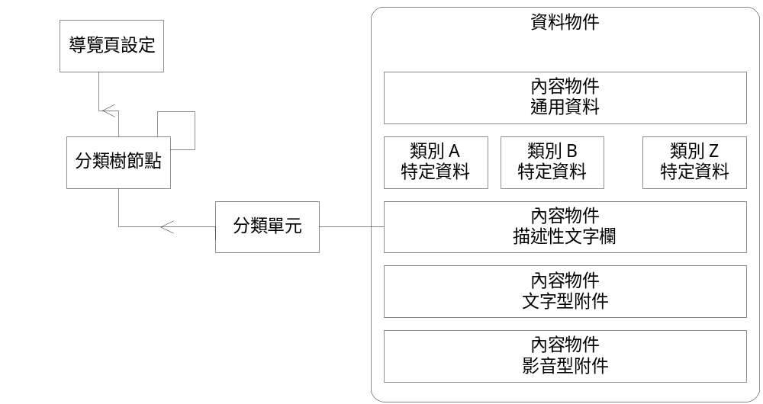

資 料 表 | TableName | 說 明
導覽頁設定 | CatTreeRoot | 記錄分眾導覽所使用的版型、分類樹根節點
分類樹節點 | CatTreeNode | 記錄分類樹節點的從屬關係，以構成分眾分類樹
分類單元 | CtUnit | 為分類樹的終端節點，也是內容物件的歸屬單元
內容通用資料 | CuDTGeneric | 記錄所有內容物件都具有的資料欄位
類別特定資料(N) | CuDTx? | 各類別分別有自已的資料表，記錄專屬於該特定類別的資料欄位
資料物件細項 |  | 分存於描述性文字欄、文字型附件、影音型附件

實際建置時資料物件細項部份實作成兩個資料表：
CuDTAttach: 附件
CuDTPage: 對此單元其它頁的相關連結(只適用於網頁模組)

Data Schema
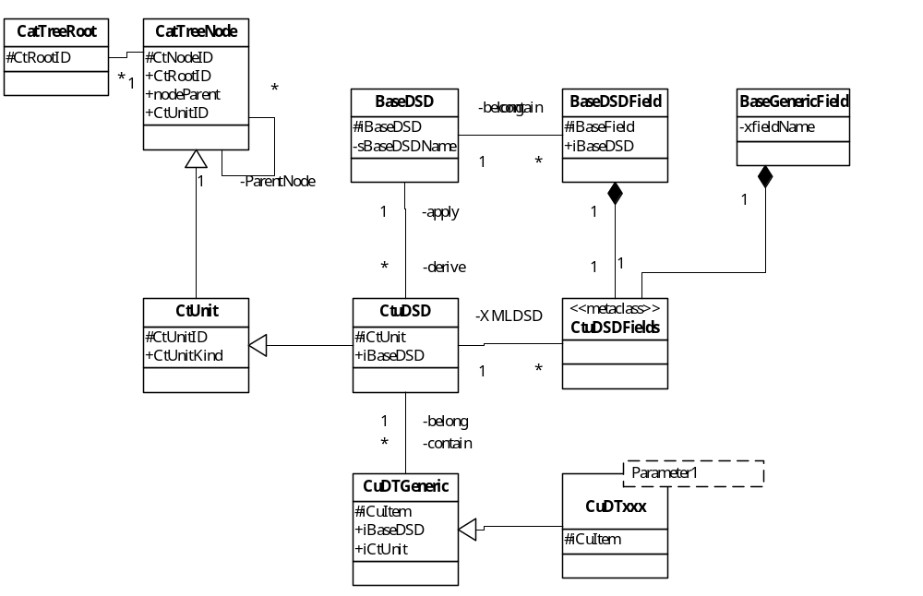
- 各類型資料先以『單元資料定義模組』定義成 BaseDSD, BaseDSDField；所有資料共通都有的欄位則記錄在 BaseGenericField 裡。(單元資料僅由系統管理者可制定)
- 建立資料單元時選擇要用哪個基底資料模組 (可能多個單元對同一份基底資料)，勾選要存取哪些欄位 (沒有的欄位還是存在，只是沒用而已)，將整份欄位schema以XML字串方式直接存於/GipDSD/xmlSpec/下的 CuDTx?.xml (存另一份copy的目的是overwrite原定義的預設值)。
- 不管任何類型資料，都會將共通欄位存在CuDTGeneric，客製化的欄位定義則存在 CuDT??? 裡 (??? 即 iBaseDSD 的值)。此資料表由系統管理員在『單元資料定義模組』裡按『維護資料表』按鈕處理 (sBaseTableName為NULL時新增Table, 否則Alter Table)。
- CtTreeRoot與CtTreeNode則只用作presentation的架構，與實際資料分開 (作多面向式的metadata hierarchy，與定義資料的單一metadata taxonomy區別)。

Table Name: CatTreeRoot ( 導覽頁主檔 ) |  |  |  |  |  | 2003/8/18
欄位名稱 | 標題 | 資料型別 | 長度 | 鍵值 | Null | 參照代碼
CtRootID | 導覽頁ID | int | 4 | Y
CtRootName | 導覽頁名稱 | varchar | 40
vGroup | 分眾對象 | varchar | 10 |  |  | visitGroup
Purpose | 用途 | varchar | 80 |  | Y
inUse | 是否開放 | char | 1 |  |  | bOnOff
EditDate | 編輯日期 | smalldatetime | 4
Editor | 編輯人 | varchar | 10 |  |  | refUser

Table Name: CatTreeNode ( 分類樹節點 ) |  |  |  |  |  | 2003/8/18
欄位名稱 | 標題 | 資料型別 | 長度 | 鍵值 | Null | 參照代碼
CtRootID | 導覽頁ID | int | 4
CtNodeKind | 節點類別 | char | 1 |  |  | refCtNodeKind
CtNodeID | 分類樹節點ID | int | 4 | Y
CatName | 標題 | varchar | 30
CtNameLogo | 標題圖示 | varchar | 50 |  | Y
CatShowOrder | 顯示次序 | tinyint | 1 |  | Y
DataLevel | 資料層別 | tinyint | 1
DataParent | 父代節點 | int | 4
ChildCount | 子代分類數 | int | 4
DataCount | 子代單元數 | int | 4
CtUnitID | 主題單元ID | int | 4 |  | Y | refCtUnit
inUse | 是否開放 | char | 1 |  |  | bOnOff
EditDate | 編輯日期 | smalldatetime | 10
EditUserID | 編輯者 | varchar | 10 |  |  | refUser

Table Name: CtUnit ( 主題單元 ) |  |  |  |  |  | 2003/8/18
欄位名稱 | 標題 | 資料型別 | 長度 | 鍵值 | Null | 參照代碼
CtUnitID | 主題單元ID | int | 4 | Y
CtUnitName | 主題單元名稱 | varchar | 30 |  | Y
CtUnitLogo | 單元LOGO | varchar | 50 |  | Y
HeaderPart | 頁頭部份 | int | 4 |  | Y
FooterPart | 頁尾部份 | int | 4 |  | Y
fStyle | 樣式檔 | varchar | 100 |  | Y | refStyle
BgLogo | 背景圖檔 | varchar | 50 |  | Y
BgColor | 背景顏色 | varchar | 20 |  | Y
CtUnitKind | 單元類型 | char | 1 |  |  | refCTUKind
redirectURL | 重導URL | varchar | 100 |  | Y
newWindow | 開新視窗 | char | 1 |  | Y | boolYN
iBaseDSD | 單元資料定義 | int | 4 |  | Y | refBaseDSD
fCtUnitOnly | 只顯示此單元資料 | char | 1 |  |  | boolYN
inUse | 生效 | char | 1 |  |  | boolYN
UnitDesc | 單元描述 | varchar | 60 |  | Y

此主題單元的資料定義依iBaseDSD的值，參照 \GipDSD\xmlSpec\ 目錄裡的CuDTx{?iBaseDSD的值}.xml檔案，定義格式如下(以電子公佈欄 CuDTx4.xml為例)：紅字為說明

<?xml version="1.0" encoding="big5"?>
<DataSchemaDef> Root Tag
<dsTable> 每個單元由特定欄位(CuDTx?)與共通欄位(CuDTGeneric)兩個資料表JOIN成
<tableName>CuDTx4</tableName> 特定欄位(CuDTx?
<tableDesc>電子公布欄</tableDesc>
<fieldList>
<field>
<fieldName>CuDTx4F14</fieldName> 資料表欄位名稱
<fieldLabel>公佈欄類別</fieldLabel> 預設欄位標題
<dataType>char</dataType> 資料型別
<dataLen>1</dataLen> 資料庫的欄位長度
<inputLen>10</inputLen> 輸入時的欄位長度
<canNull>N</canNull> 允許空值?
<isPrimaryKey>N</isPrimaryKey> 為主鍵欄?
<identity>N</identity> 為IDENTITY欄?
<inputType>refSelect</inputType> 輸入形式
<fieldDesc></fieldDesc>
<refLookup>eBoardCat</refLookup> 參照代碼
<rows></rows>
<cols></cols>
<showList>Y</showList> 顯示於條列清單
<formList>Y</formList> 顯示於輸入表單
<paramKind>LIKE</paramKind> 顯示於查詢表單，以LIKE查
</field>
</fieldList>
</dsTable>
<dsTable>
<tableName>CuDTGeneric</tableName> 共通資料表欄位定義 (欄位雖都相同，但各單元可分別定義條列清單、輸入表單、查詢表單分別要用哪些欄位，也可override欄位的呈現設定(標題、輸入方式…等)
<tableDesc>單元共通資料</tableDesc>
<fieldList>
<field>
<fieldName>iCUItem</fieldName>
<fieldLabel>資料項ID</fieldLabel>
<dataType>int</dataType>
<dataLen>4</dataLen>
<inputLen>6</inputLen>
<canNull>N</canNull>
<isPrimaryKey>Y</isPrimaryKey>
<identity>Y</identity>
<inputType>hidden</inputType>
<fieldDesc></fieldDesc>
<refLookup></refLookup>
<rows></rows>
<cols></cols>
</field>
<field>
<fieldName>xBody</fieldName>
<fieldLabel>內文</fieldLabel>
<dataType>varchar</dataType>
<dataLen>7000</dataLen>
<inputLen>7000</inputLen>
<canNull>Y</canNull>
<isPrimaryKey>N</isPrimaryKey>
<identity>N</identity>
<inputType>textarea</inputType>
<fieldDesc>內容、本文、網頁、說明</fieldDesc>
<refLookup></refLookup>
<rows>8</rows>
<cols>60</cols>
<formList>Y</formList>
<paramKind>LIKE</paramKind>
</field>
<field>
<fieldName>xURL</fieldName>
<fieldLabel>網址</fieldLabel>
<dataType>varchar</dataType>
<dataLen>80</dataLen>
<inputLen>80</inputLen>
<canNull>Y</canNull>
<isPrimaryKey>N</isPrimaryKey>
<identity>N</identity>
<inputType>textbox</inputType>
<fieldDesc>連結</fieldDesc>
<refLookup></refLookup>
<rows></rows>
<cols></cols>
<formList>Y</formList>
<paramKind>LIKE</paramKind>
</field>
<field>
<fieldName>xNewWindow</fieldName>
<fieldLabel>另開視窗</fieldLabel>
<dataType>char</dataType>
<dataLen>1</dataLen>
<inputLen>1</inputLen>
<canNull>Y</canNull>
<isPrimaryKey>N</isPrimaryKey>
<identity>N</identity>
<inputType>refSelect</inputType>
<fieldDesc></fieldDesc>
<refLookup>boolYN</refLookup>
<rows></rows>
<cols></cols>
<formList>Y</formList>
<clientDefault><type>value</type><set>N</set></clientDefault>
新建時表單裡此欄位的預設值，用直接設值(type:value)
</field>
<field>
<fieldName>xPostDate</fieldName>
<fieldLabel>張貼日</fieldLabel>
<dataType>smalldatetime</dataType>
<dataLen>4</dataLen>
<inputLen>10</inputLen>
<canNull>Y</canNull>
<isPrimaryKey>N</isPrimaryKey>
<identity>N</identity>
<inputType>popDate</inputType>
<fieldDesc></fieldDesc>
<refLookup></refLookup>
<rows></rows>
<cols></cols>
<formList>Y</formList>
<paramKind>LIKE</paramKind>
<clientDefault><type>clientFunc</type><set>date()</set></clientDefault>
新建時表單裡此欄位的預設值，用client端函式(type:clientFunc)
</field>
<field>
<fieldName>fCTUPublic</fieldName>
<fieldLabel>是否公開</fieldLabel>
<dataType>char</dataType>
<dataLen>1</dataLen>
<inputLen>1</inputLen>
<canNull>N</canNull>
<isPrimaryKey>N</isPrimaryKey>
<identity>N</identity>
<inputType>refSelect</inputType>
<fieldDesc></fieldDesc>
<refLookup>isPublic</refLookup>
<rows></rows>
<cols></cols>
<showList>N</showList>
<formList>Y</formList>
<paramKind>LIKE</paramKind>
<clientDefault><type>value</type><set>Y</set></clientDefault>
</field>
<field>
<fieldName>avBegin</fieldName>
<fieldLabel>公開啟日</fieldLabel>
<dataType>smalldatetime</dataType>
<dataLen>4</dataLen>
<inputLen>10</inputLen>
<canNull>Y</canNull>
<isPrimaryKey>N</isPrimaryKey>
<identity>N</identity>
<inputType>popDate</inputType>
<fieldDesc></fieldDesc>
<refLookup></refLookup>
<rows></rows>
<cols></cols>
</field>
<field>
<fieldName>avEnd</fieldName>
<fieldLabel>公開迄日</fieldLabel>
<dataType>smalldatetime</dataType>
<dataLen>4</dataLen>
<inputLen>10</inputLen>
<canNull>Y</canNull>
<isPrimaryKey>N</isPrimaryKey>
<identity>N</identity>
<inputType>popDate</inputType>
<fieldDesc></fieldDesc>
<refLookup></refLookup>
<formList>Y</formList>
<rows></rows>
<cols></cols>
</field>
<field>
<fieldName>topCat</fieldName>
<fieldLabel>分網</fieldLabel>
<dataType>char</dataType>
<dataLen>1</dataLen>
<inputLen>1</inputLen>
<canNull>Y</canNull>
<isPrimaryKey>N</isPrimaryKey>
<identity>N</identity>
<inputType>refSelect</inputType>
<fieldDesc></fieldDesc>
<refLookup>topDataCat</refLookup>
<rows></rows>
<cols></cols>
<showList>Y</showList>
<formList>Y</formList>
<paramKind>LIKE</paramKind>
</field>
<field>
<fieldName>vGroup</fieldName>
<fieldLabel>特定分眾</fieldLabel>
<dataType>varchar</dataType>
<dataLen>20</dataLen>
<inputLen>20</inputLen>
<canNull>Y</canNull>
<isPrimaryKey>N</isPrimaryKey>
<identity>N</identity>
<inputType>refCheckbox</inputType>
<fieldDesc>不勾為全合適</fieldDesc>
<refLookup>xvGroup</refLookup>
<rows>2</rows>
<cols>4</cols>
<formList>Y</formList>
<paramKind>LIKE</paramKind>
</field>
<field>
<fieldName>xKeyword</fieldName>
<fieldLabel>關鍵字詞</fieldLabel>
<dataType>varchar</dataType>
<dataLen>40</dataLen>
<inputLen>40</inputLen>
<canNull>Y</canNull>
<isPrimaryKey>N</isPrimaryKey>
<identity>N</identity>
<inputType>textbox</inputType>
<fieldDesc>請以,分隔</fieldDesc>
<refLookup></refLookup>
<rows></rows>
<cols></cols>
<showList>Y</showList>
<formList>Y</formList>
<paramKind>LIKE</paramKind>
</field>
<field>
<fieldName>xImportant</fieldName>
<fieldLabel>重要性</fieldLabel>
<dataType>tinyint</dataType>
<dataLen>6</dataLen>
<inputLen>6</inputLen>
<canNull>Y</canNull>
<isPrimaryKey>N</isPrimaryKey>
<identity>N</identity>
<inputType>textbox</inputType>
<fieldDesc>(不重要) 0~99 (重要)</fieldDesc>
<refLookup></refLookup>
<rows></rows>
<cols></cols>
<formList>Y</formList>
<paramKind>LIKE</paramKind>
</field>
<field>
<fieldName>iDept</fieldName>
<fieldLabel>部門ID</fieldLabel>
<dataType>varchar</dataType>
<dataLen>20</dataLen>
<inputLen>20</inputLen>
<canNull>N</canNull>
<isPrimaryKey>N</isPrimaryKey>
<identity>N</identity>
<inputType>hidden</inputType>
<fieldDesc></fieldDesc>
<refLookup>refDept</refLookup>
<showList>Y</showList>
<rows></rows>
<cols></cols>
</field>
</fieldList>
</dsTable>
</DataSchemaDef>

原構想是在基底資料定義(CuDTx?)外，各單元 realize時另存一份CtUnitX???.xml (???為單元iCtUnit鍵)，則可再對各單元作客製化的override。但未及實作UI供使用者定義，因此目前資料定義以基底資料單元為主。

Table Name: CuDTGeneric ( 單元共通資料 ) |  |  |  |  |  | 2003/8/18
欄位名稱 | 標題 | 資料型別 | 長度 | 鍵值 | Null | 參照代碼
iCUItem | 資料項ID | int | 4 | Y
iBaseDSD | 資料定義ID | int | 4
iCTUnit | 主題單元ID | int | 4 |  | Y
fCTUPublic | 是否公開 | char | 1 |  |  | isPublic
avBegin | 公開啟日 | smalldatetime | 4 |  | Y
avEnd | 公開迄日 | smalldatetime | 4 |  | Y
sTitle | 標題 | varchar | 80
iEditor | 編修者 | varchar | 10 |  |  | refUser
dEditDate | 編修日期 | smalldatetime | 4
iDept | 部門ID | varchar | 20 |  |  | refDept
topCat | 資料大類 | char | 1 |  | Y | topDataCat
vGroup | 特定分眾 | varchar | 20 |  | Y | xvGroup
xKeyword | 關鍵字詞 | varchar | 40 |  | Y
xImportant | 重要性 | tinyint | 2 |  | Y
xBody | 內文 | text | 16 |  | Y
xPostDate | 張貼日 | smalldatetime | 4 |  | Y
xURL | 網址 | varchar | 80 |  | Y
xNewWindow | 另開視窗 | char | 1 |  | Y | boolYN

Table Name: CuDTAttach ( 資料附件 ) |  |  |  |  |  | 2003/8/18
欄位名稱 | 標題 | 資料型別 | 長度 | 鍵值 | Null | 參照代碼
ixCuAttach | 內部ID | int | 4 | Y
xiCuItem | 資料ID | int | 4
aTitle | 附件名稱 | varchar | 80
aDesc | 說明 | varchar | 800 |  | Y
OFileName | 原檔名 | varchar | 80
NFileName | 系統檔名 | varchar | 80
aEditor | 上傳人 | varchar | 10 |  | Y
aEditDate | 上傳日 | smalldatetime | 4
bList | 是否列出 | char | 1 |  |  | boolYN
listSeq | 列出次序 | varchar | 2 |  | Y

Table Name: CuDTPage ( 網頁連結 ) |  |  |  |  |  | 2003/8/18
欄位名稱 | 標題 | 資料型別 | 長度 | 鍵值 | Null | 參照代碼
ixCuPage | 內部ID | int | 4 | Y
xiCuItem | 資料ID | int | 4
aTitle | 連結名稱 | varchar | 80
aDesc | 說明 | varchar | 800 |  | Y
nPageID | 連結頁 | int | 4 |  |  | refUser
bList | 是否列出 | char | 1 |  |  | boolYN
listSeq | 列出次序 | varchar | 2 |  | Y

電子報

電子報本身以一個導覽樹定義其包含有哪些單元，供會員自選單元，也作為產生電子報內容時的資料來源依據。

Table Name: EpPub ( 電子報發行 ) |  |  |  |  |  | 2003/8/18
欄位名稱 | 標題 | 資料型別 | 長度 | 鍵值 | Null | 參照代碼
ePubID | 發行ID | int | 4 | Y
pubDate | 發行日期 | smalldatetime | 4
title | 標題 | varchar | 80
dbDate | 資料範圍起日 | smalldatetime | 4
deDate | 資料範圍迄日 | smalldatetime | 4
maxNo | 資料則數 | int | 4

產生電子報內容時，即由電子報導覽樹取得電子報單元，再至各單元裡取得xPostDate介於EpPub之dbDate與deDate之間的資料作為此電子報的內容，依單元分別產生內容儲存在 /pubulic/ePaper/ 目錄下的 ep?.xml (?為ePubID)。格式如下：

<?xml version="1.0" encoding="big5"?>
<ePaper>
<ePubID>1</ePubID>
<title>test1</title>
<header> <header標籤包起表頭內容，其中<ePubDate>留在供發送時自動填
<TABLE cellSpacing="2" cellPadding="0" width="100%" bgColor="#6699cc" border="0">
<TR>
<TD><FONT face="標楷體" size="+2"><B>財政部全球資訊網電子報</B></FONT></TD></TR>
<TR>
<TD><FONT color="#ffffff" size="-1">財政部</FONT></TD>
<TD align="right"><FONT color="#ffffff" size="-1">發送日期 <ePubDate></ePubDate></FONT></TD></TR></TABLE>
<HR/>
</header>
<footer> <footer 標籤裡則為電子報表尾內容
<TABLE cellSpacing="2" cellPadding="0" width="100%" bgColor="#6699cc" border="0">
<TR>
<TD><FONT color="#ffffff">財政部<BR/>Ministry of Finance, R.O.C.<BR/><A href="http://www.mof.gov.tw">http://www.mof.gov.tw</A></FONT></TD></TR></TABLE>
</footer>
<epSectionList> 包起所有的電子報單元
<epSection><secID>408</secID><secBody><![CDATA[…]]></secBody>
</epSection> 每個電子報單元以<secID>識別，實際內容在<secBody>
</epSectionList>
</ePaper>

發送電子報時分三種對象：
1. 有自選電子報單元的會員，依memEPaper挑的單元取其<epSection>內容
2. 會員資料 (Member)
3. 電子報訂閱者 (Epaper)
每筆發送後即存入發送記錄 (EpSend)，下種對象LEFT JOIN得到EpSend即不再送。
Table Name: EpSend ( 電子報發送明細 ) |  |  |  |  |  | 2003/8/18
欄位名稱 | 標題 | 資料型別 | 長度 | 鍵值 | Null | 參照代碼
ePubID | 發行期別ID | int | 4 | Y
email | 發送email | varchar | 60 | Y
sendDate | 發送日 | smalldatetime | 4

Table Name: memEPaper ( 會員自選電子報單元 ) |  |  |  |  |  | 2003/8/18
欄位名稱 | 標題 | 資料型別 | 長度 | 鍵值 | Null | 參照代碼
memID | 會員帳號ID | varchar | 10 | Y
CtNodeID | 電子報樹節點ID | int | 4 | Y
Rights | 權限位元組 | smallint | 2

Table Name: Member ( 註冊會員資料 ) |  |  |  |  |  | 2003/8/18
欄位名稱 | 標題 | 資料型別 | 長度 | 鍵值 | Null | 參照代碼
account | account | char | 100 | Y
passwd | passwd | char | 100
realname | realname | char | 200
homeaddr | homeaddr | char | 500 |  | Y
phone | phone | char | 100 |  | Y
mobile | mobile | char | 100 |  | Y
email | email | char | 100
mcode | mcode | varchar | 100 |  | Y
createtime | createtime | datetime | 16 |  | Y
modifytime | modifytime | datetime | 16 |  | Y

Table Name: Epaper ( 電子報訂戶 ) |  |  |  |  |  | 2003/8/18
欄位名稱 | 標題 | 資料型別 | 長度 | 鍵值 | Null | 參照代碼
email | email | char | 60 | Y
createtime | createtime | datetime | 16 |  | Y

